Modèle 3

Capteur INDIVIDUEL lié à un RESERVOIR AFRICAIN

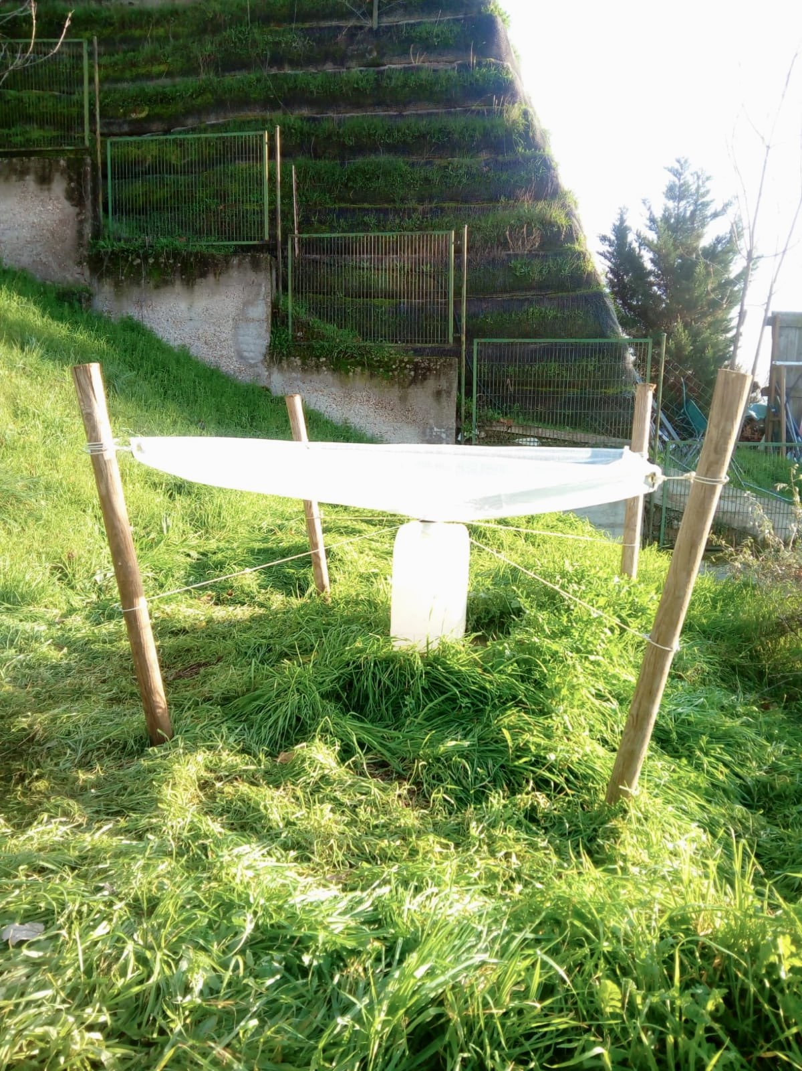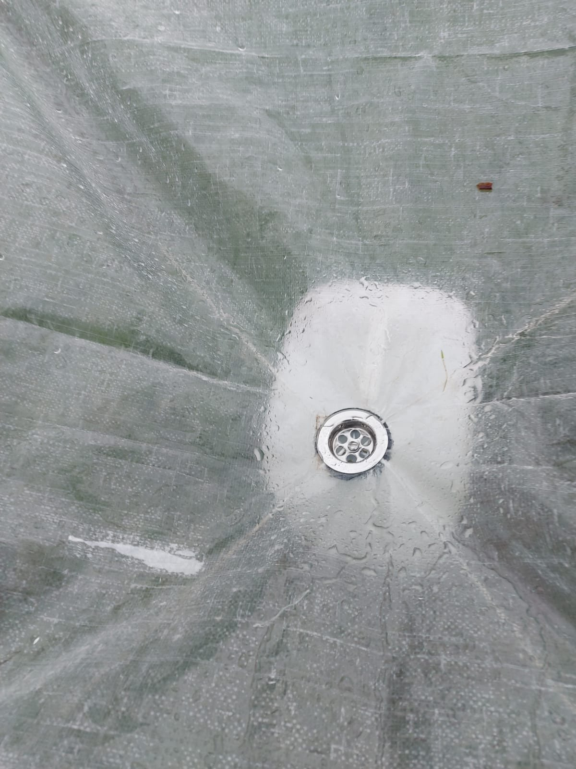
Capteurs de raphia PLASTIFIÉ avec une perforation au milieu qui permet de verser l’eau directement aux réservoirs portables distribuées par toute l’Afrique.

Le capteur conduit l’eau à travers un ÉGOUT qui est situé au milieu.
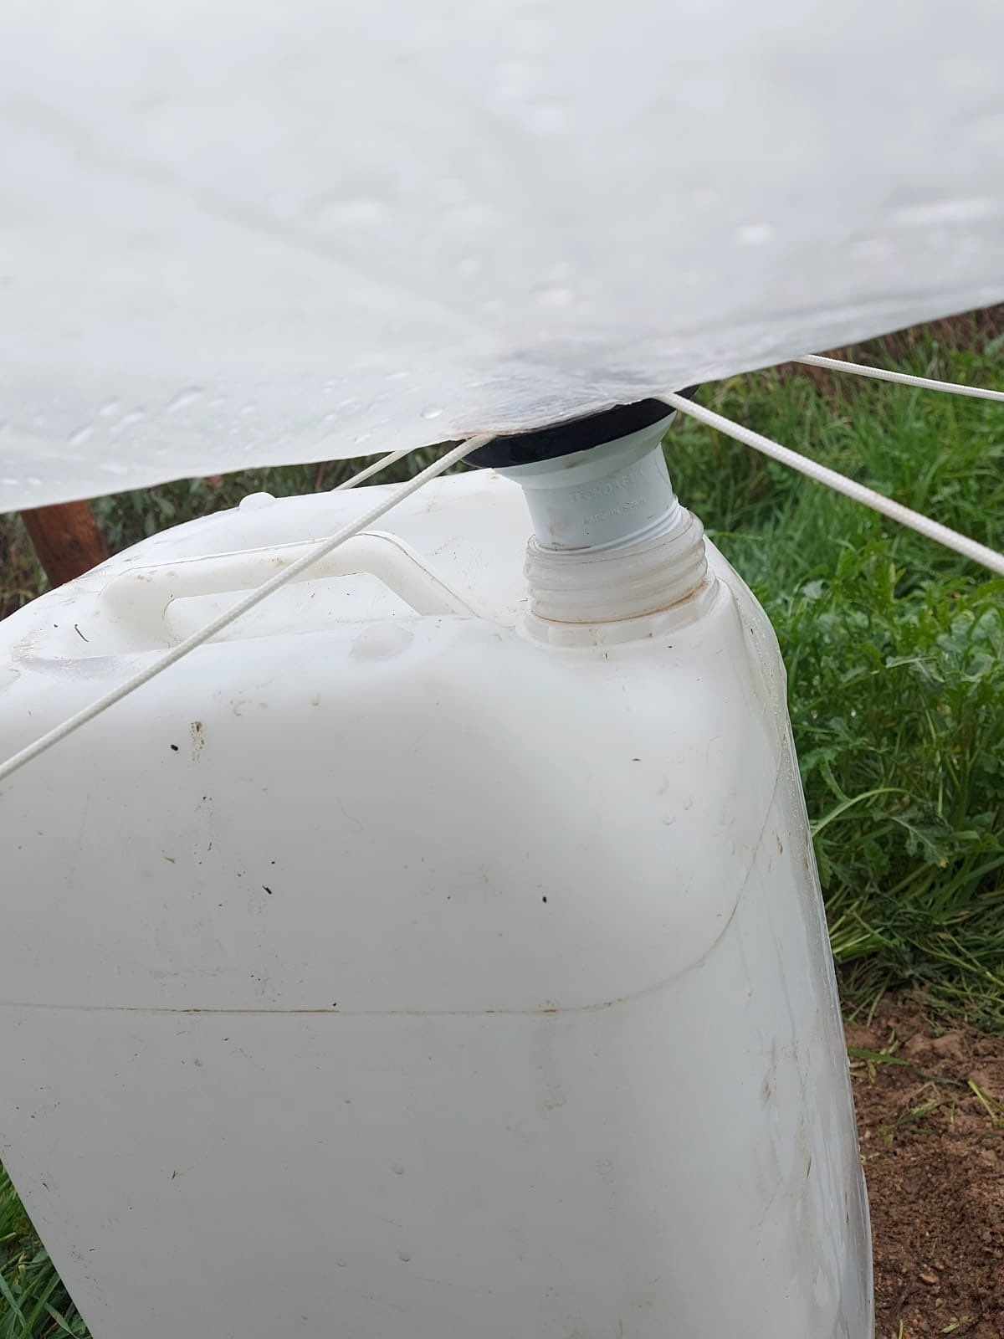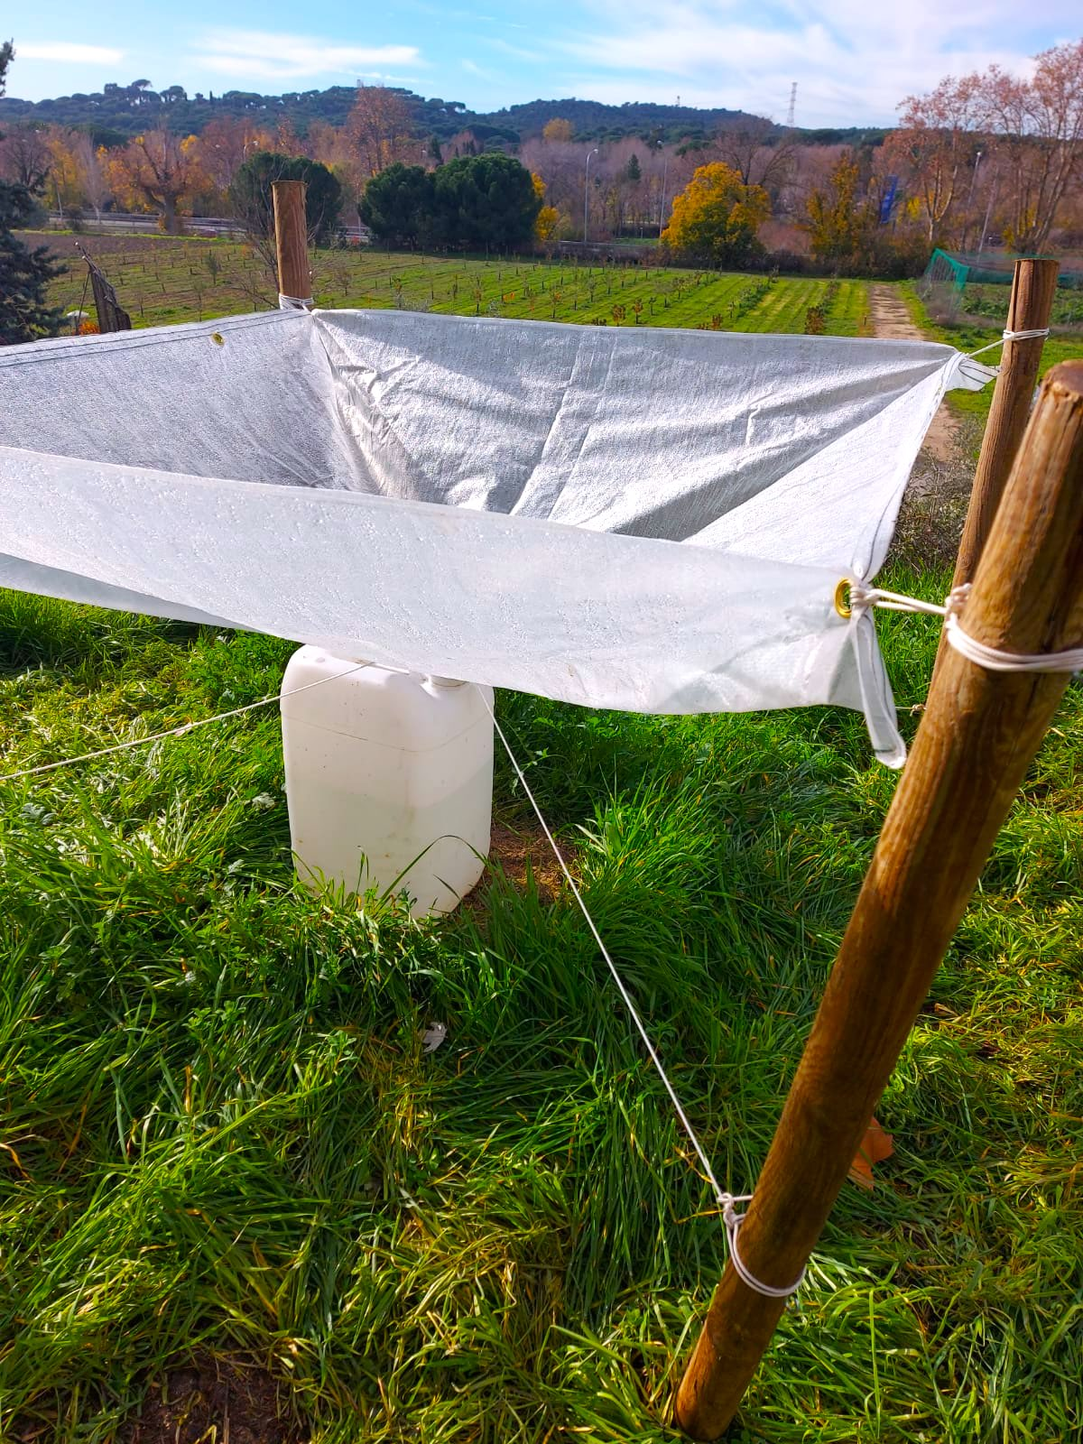
L’égout est introduit directement dans le réservoir.
4 piquets de bois s’unissent aux 4 trous situés dans les coins du capteur.

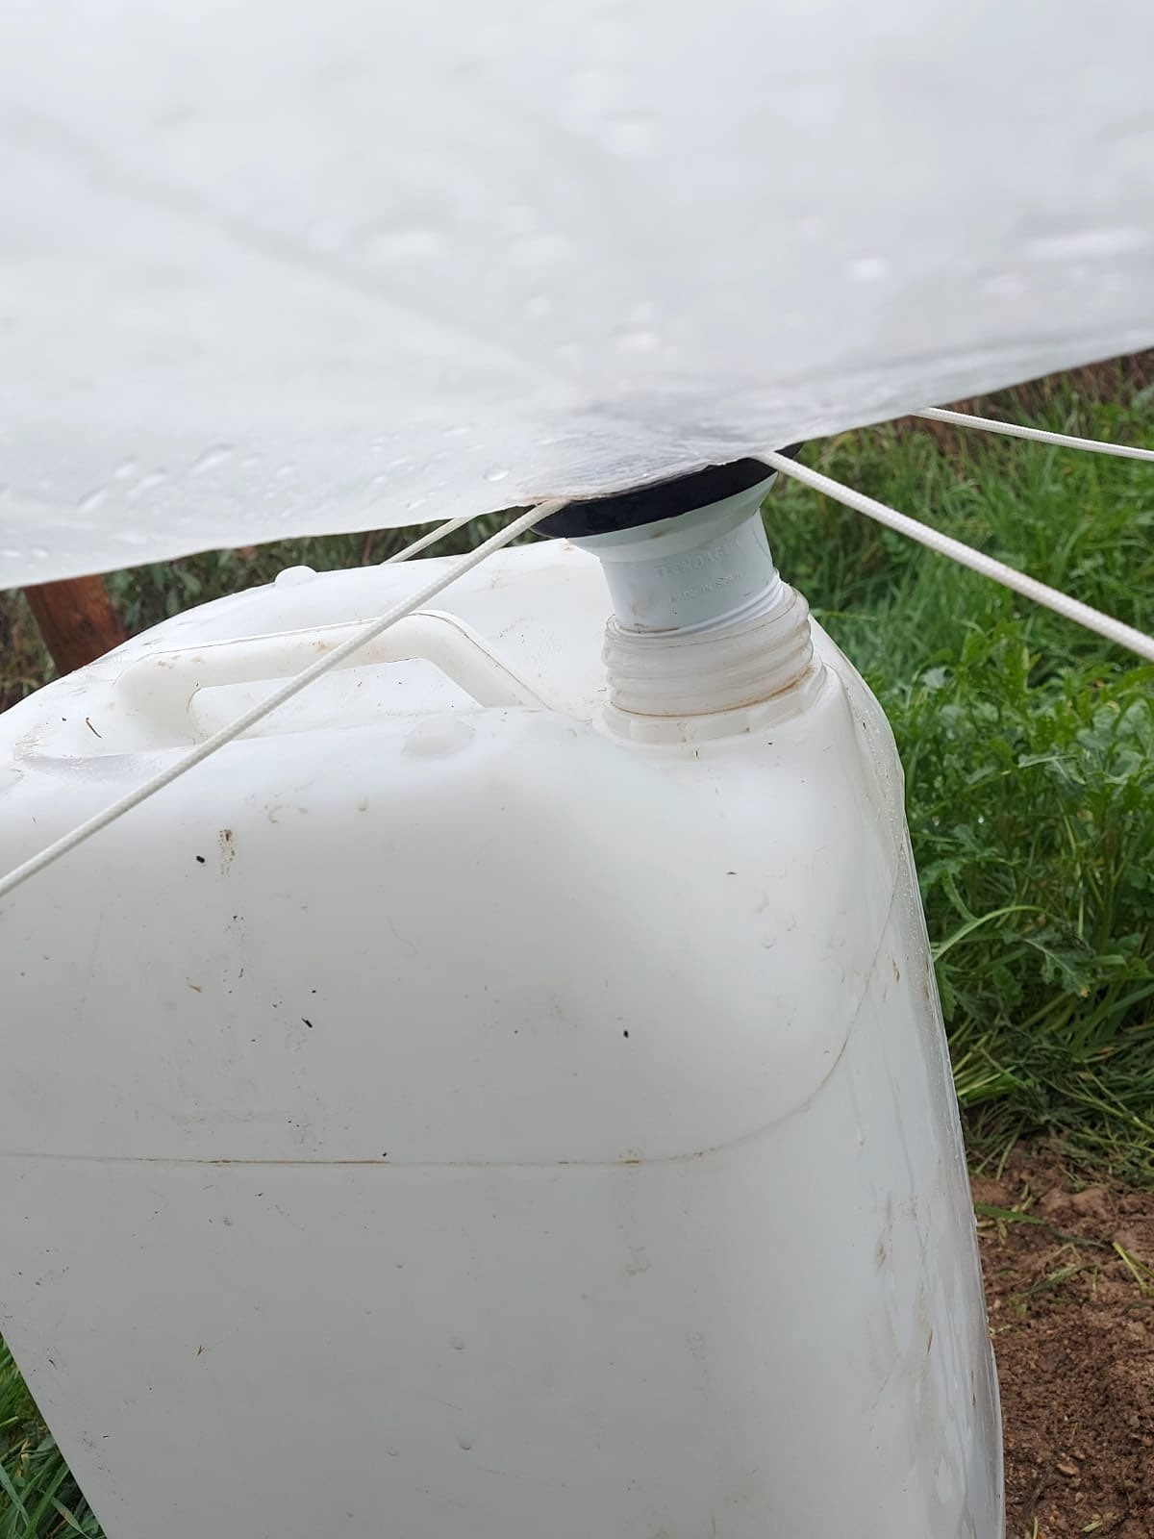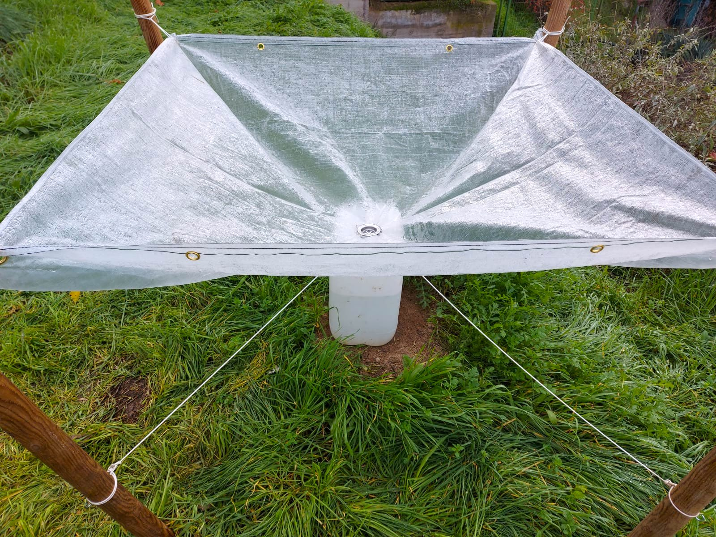
Afin de le renforcer contre le vent, on fait pression sur deux cordes depuis en haut. Après on les attachent aux 4 piquets pour qu’elles restent tendues.
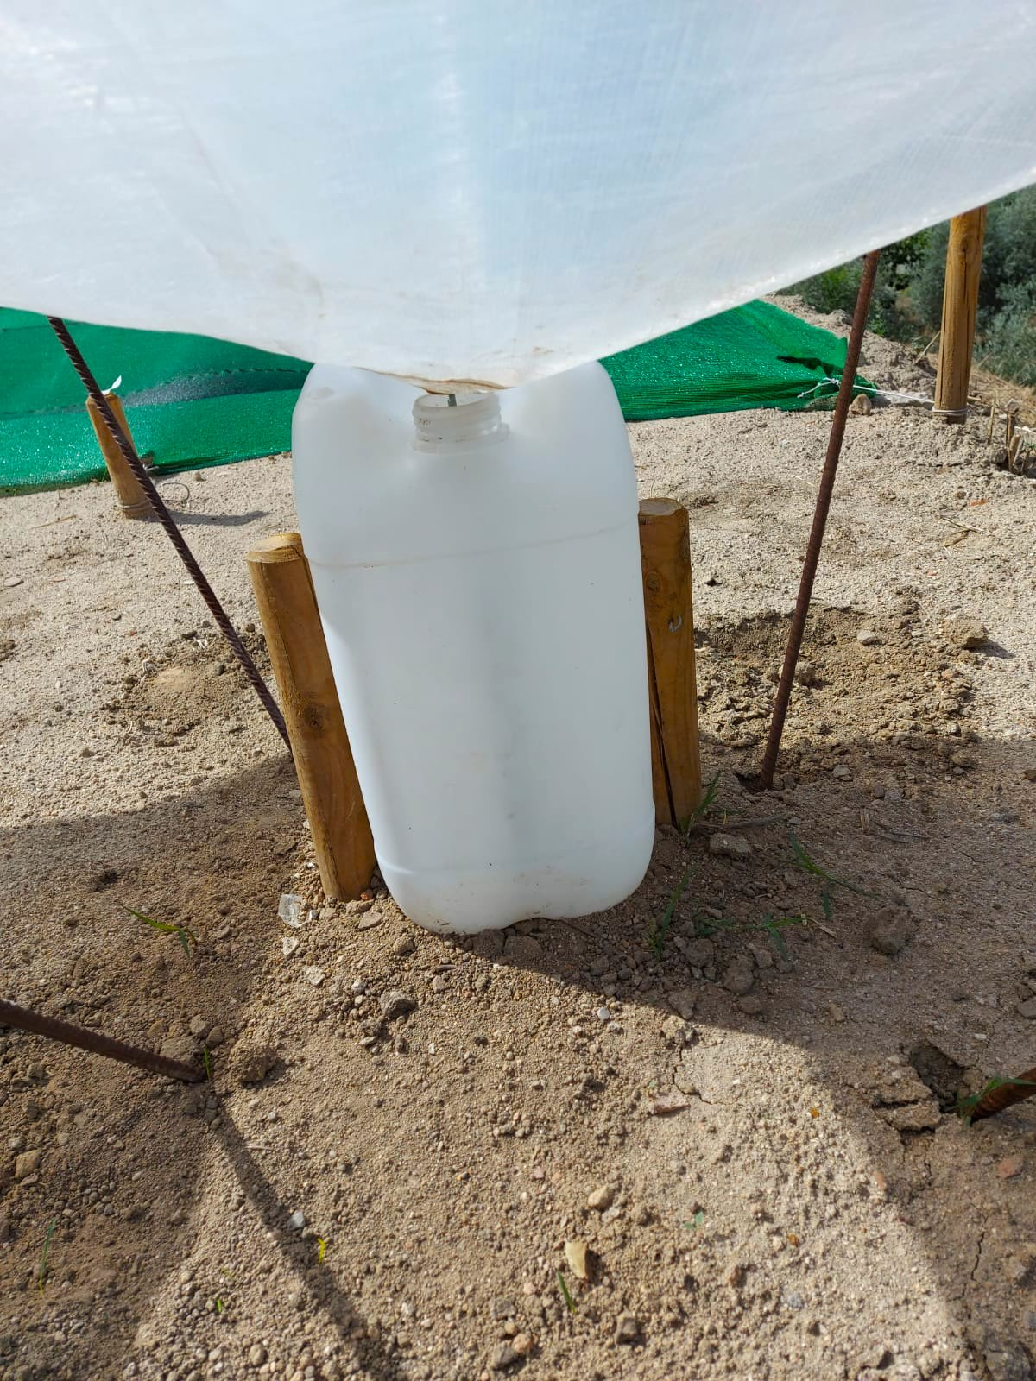
On peut soutenir le réservoir avec deux piquets. .

POTABILITÉ, CONSOMMATION ET CONSERVATION DE L’EAU DE PLUIE

L’eau est VIE et est “VIVANTE”. Elle requière qu’on PRENNE SOIN d’elle dès le début.
Avant de boire l’eau de pluie prélevé il faut la TRAITER.

Grace à : FILTRES

En la faisant BOUILLIR
Avec du CHLORE si besoin
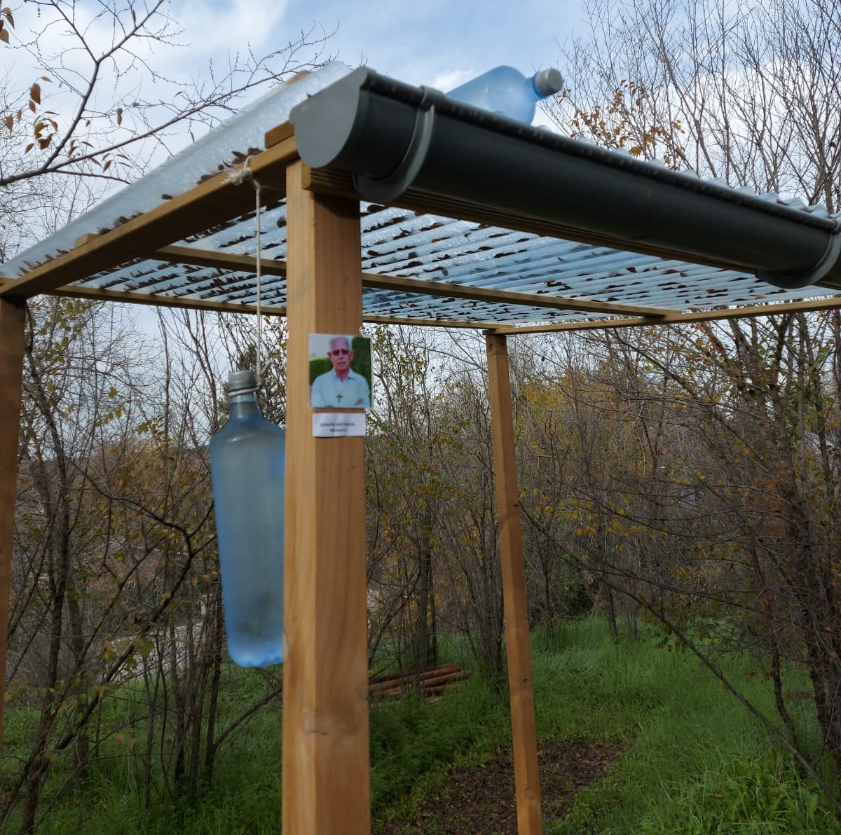
Méthode SODIS :

La méthode SODIS de traitement naturel des eaux de pluie est simple.
Elle consiste à mettre des BOUTTEILLES EN PLASTIQUES TRANSPARENTES au soleil pendant :

8 heures s’il y a du SOLEIL où

2 jours en cas de nuages.

En plus, on doit éviter de CONTAMINNER NOUS MÊMES L’EAU
- Grace à l’hygiène personnelle. LAVAGE DE MAINS préalable.
- Utiliser des vases PROPRES. Si possible LES MÊMES.
- NE PAS MÉLANGER l’eau, même si elle est propre avec des ALIMENTS CONTAMINÉS

- Il serait nécessaire et convenable d’avoir un “COMITÉ” LOCAL DE L’EAU, qui forme et informe à propos de la maintenance et l’usage adéquat.

INFORMATION COMPLÉMENTAIRE IMPORTANTE:

- L’ÉTANG se construirait toujours avec MAIN D’OEUVRE locale et l’installation se fera par les propres intéressés.
Il faut ACHETER là- bas :
- Le réservoir auxiliaire avec un COUVERCLE depuis lesquels on fait sortir l’eau à travers le système de SIPHON.
- Le chaudron pour faire sortir l’eau.
- Petits piquets en bois.
- Ramasser des petites pierres afin de les nouer à la MAILLE.
LE KIT EST COMPOSÉ DE :
- Les MATÉRIEUX EN PLASTIQUE : FILM, GÉOTEXTILE, ET MAILLE D’OMBRAGE
- Cordes, pinces, et agrafeuse avec des agrafes.
NE PORTE PAS, car c’est optionnel, LA POMPE manuelle industrielle.

